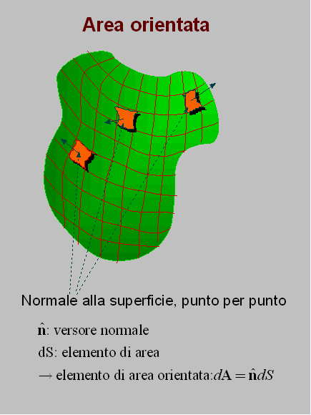

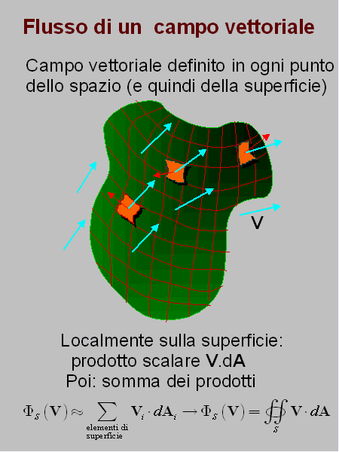

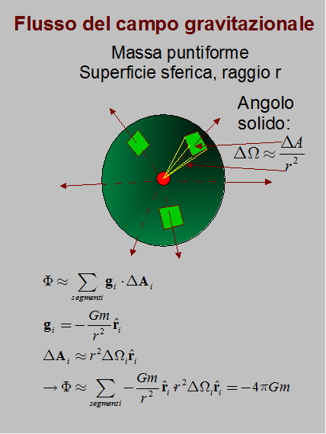

*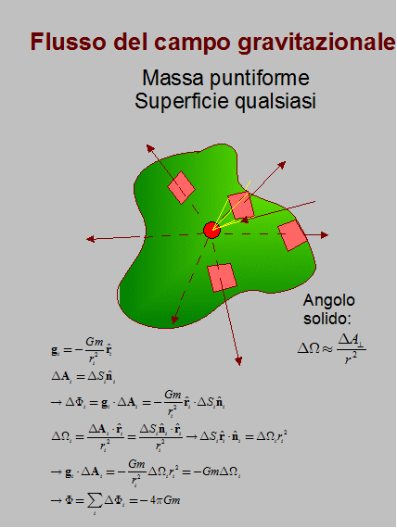*

Se diverse masse puntiformi contenute nella superficie:



Se massa puntiforme esterna a superficie chiusa:

** flusso entrante = flusso uscente

Forma integrale del teorema di Gauss:

